Rapport de TP N°8 BD : TRANSACTONS

**BOUDOUR Mehdi / 201500008386/ TP: TRANSACTIONS**

# 1)

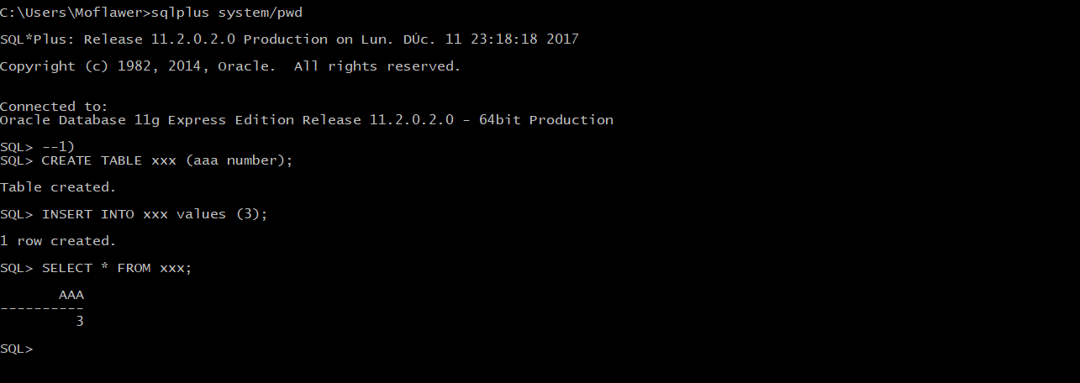

# 2)

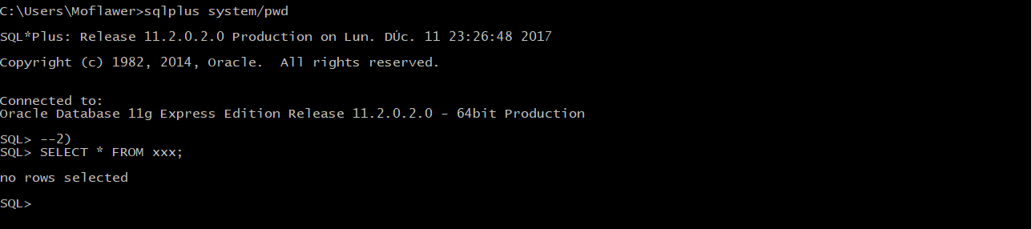

# 3)

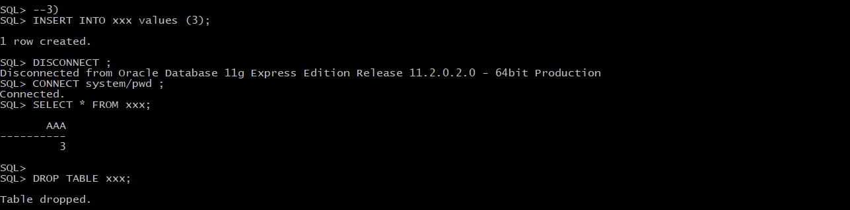

# 4)

# a)



# /*Debut T1 */



# /*Fin T1 Validée /COMMIT implicit */ /*Debut T2*/

# b)



# /*Fin T2 Validée /COMMIT implicit*/ /*Debut T3*/



# /*Fin T3 Validée /COMMIT implicit*/

# c)



# /*Debut T4*/

# d)

# C:\Users\Moflawer\AppData\Local\Microsoft\Windows\INetCache\Content.Word\4.d.png

# /*Fin T4 Validée /COMMIT implicit*/

# /*Debut T5*/

# e)

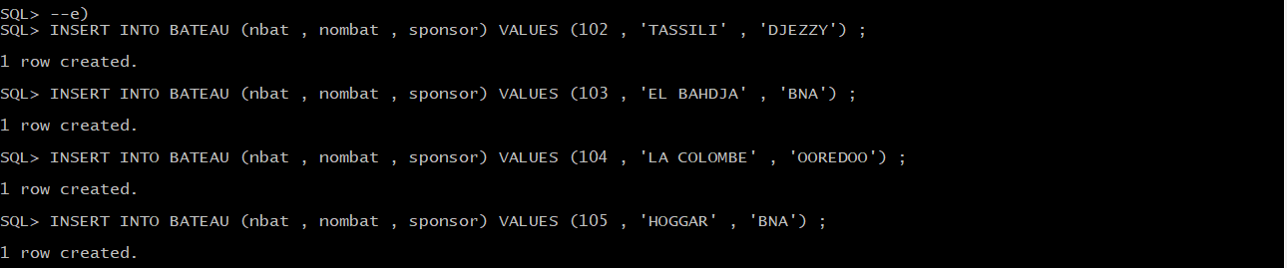

# f)

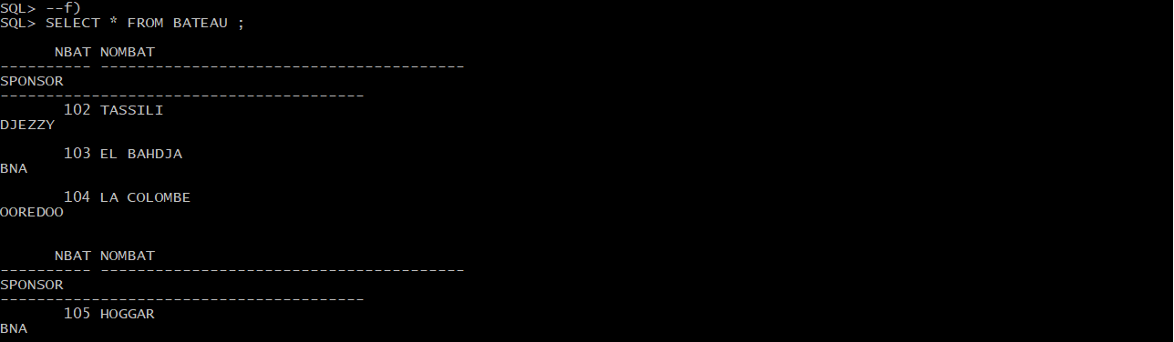

# g)

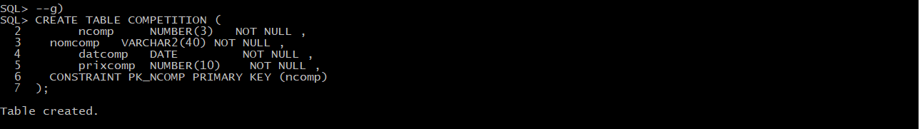

# /*Fin T5 Validée /COMMIT implicit*/

# /*Debut T6*/

# h)

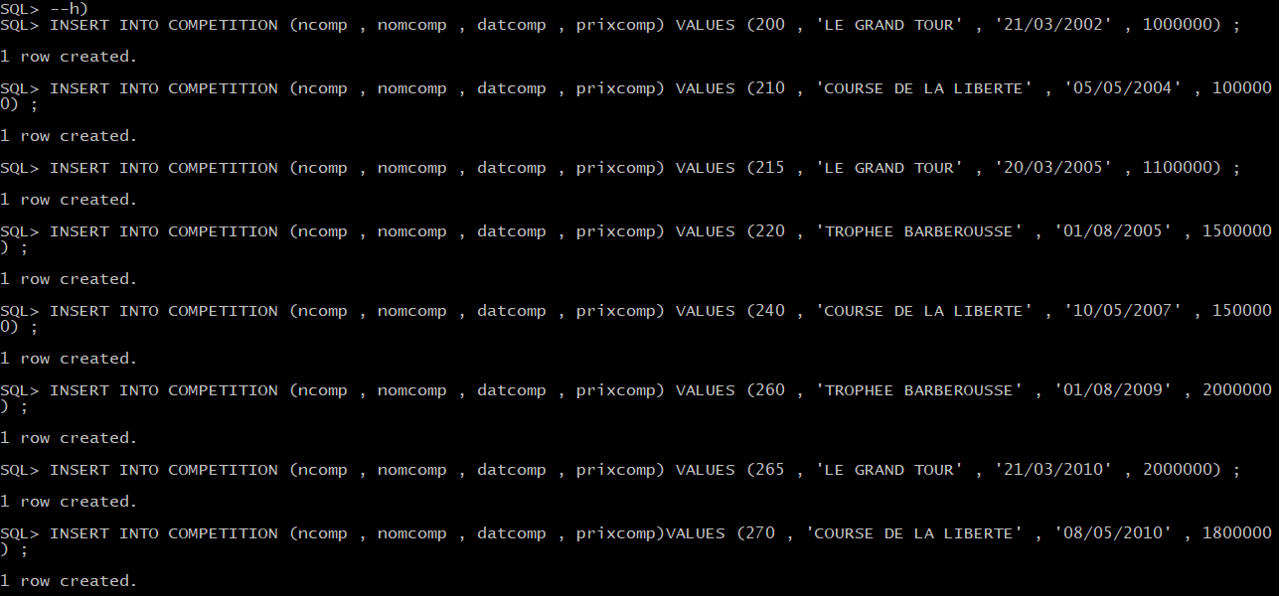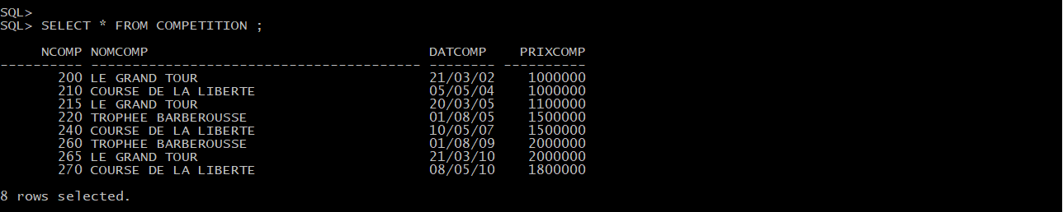

# i)



# /*T6 Annulée*/



# REMARQUE :

# Le ROLLBACK a annulé LES INSERTIONS (INSERT) DE LA TABLES COMPETITON LA TRANSACTON 6 ;

# 5 TRANSACTIONS VALIDÉES et 1 ANNULÉE .

# 5)

# a)

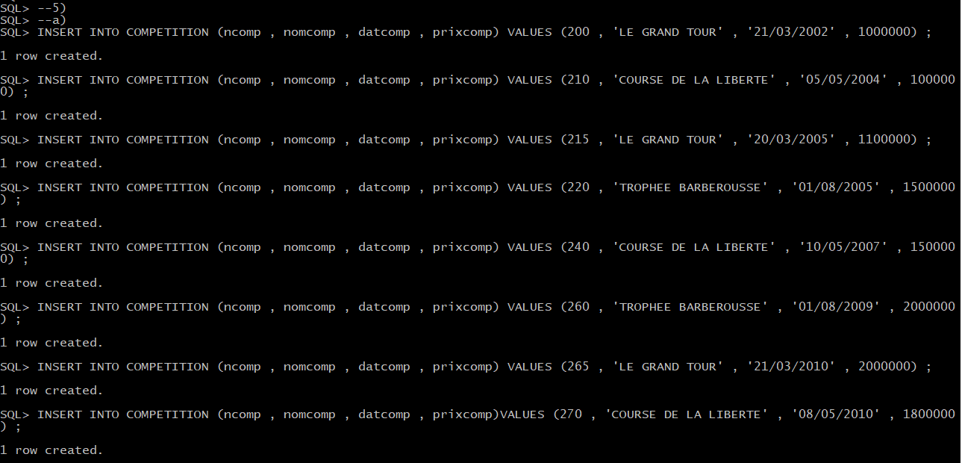

# b)

# C:\Users\Moflawer\AppData\Local\Microsoft\Windows\INetCache\Content.Word\5.b.png

# /*Fin T1 Validée /COMMIT implicit*/ /*Debut T2*/

# c)

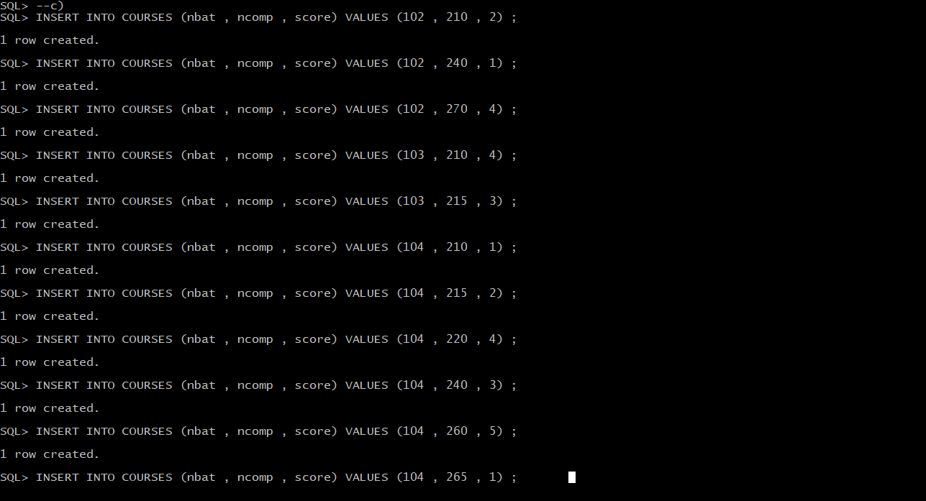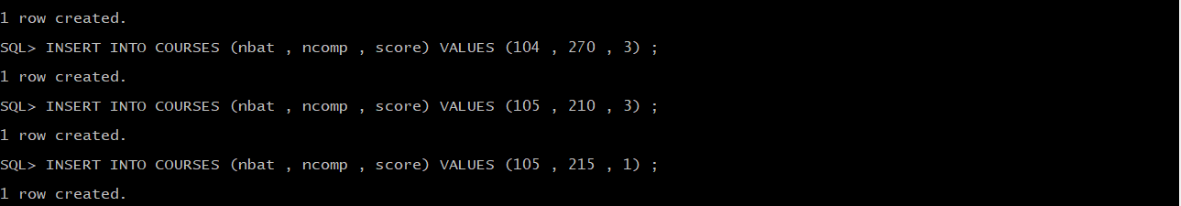

# d)

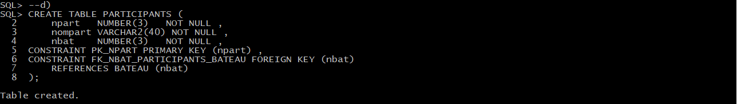

# /*Fin T2 Validée /COMMIT implicit*/ /*Debut T3*/

# e)



# /*Fin T3 Validée /COMMIT implicit*/ /*Debut T4*/

# f)



# /*Fin T4 Validée /COMMIT implicit*/ /*Debut T5*/

# g)

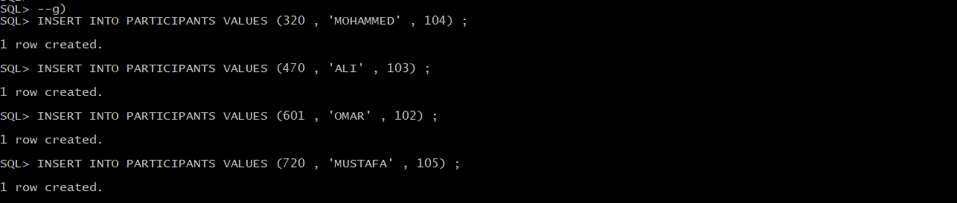

# h)



# /*Point de Validation P1*/

# i)



# j)



# k)



# /*Point de Validation P2*/

# l)

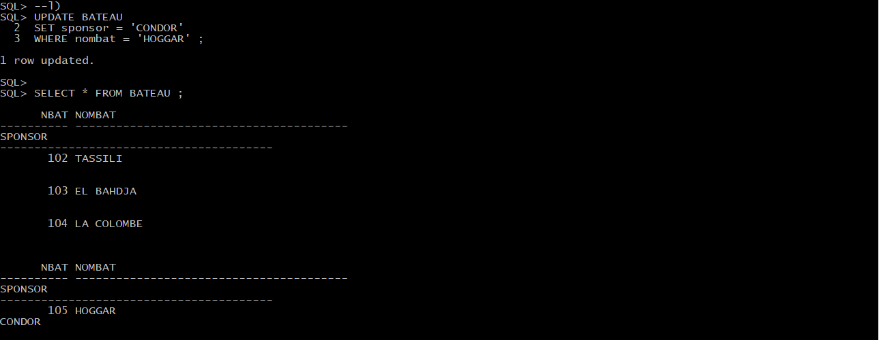

# m)

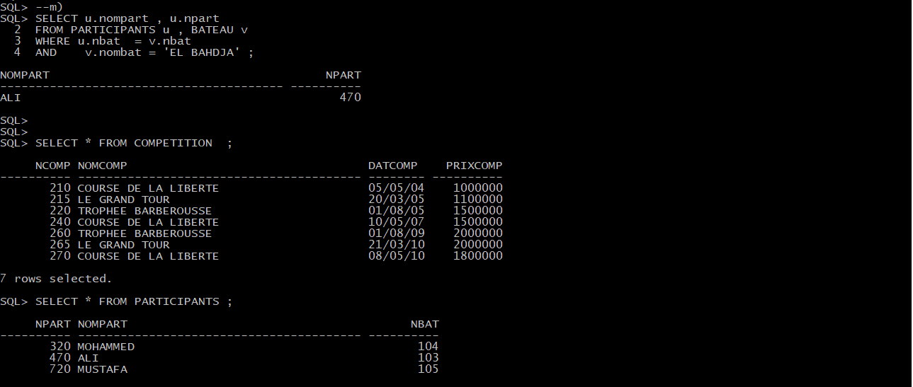

# n)



# /*Annulation du Update*/

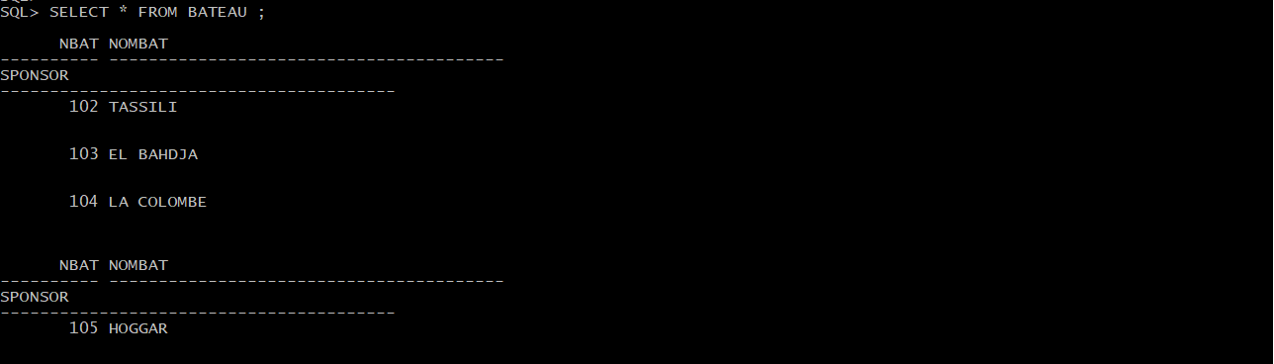

# o)

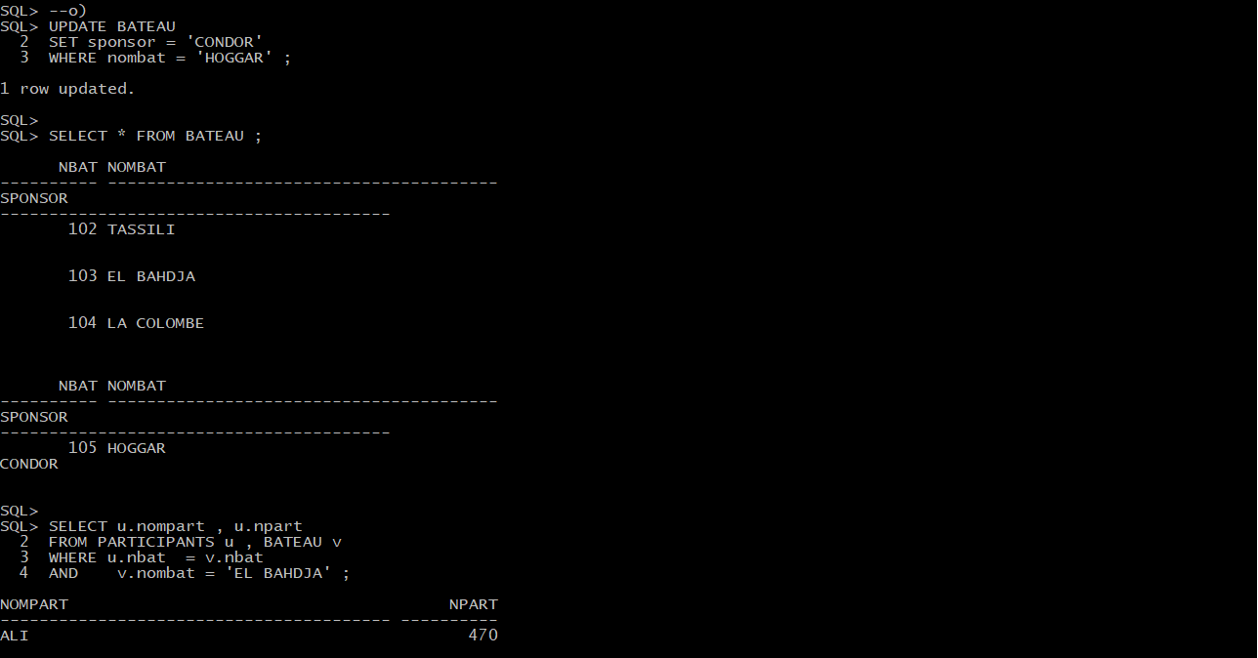

# p)



# /*Annulation Update BATEATU Delete PARTICIPANTS et Delete COMPETITION*/

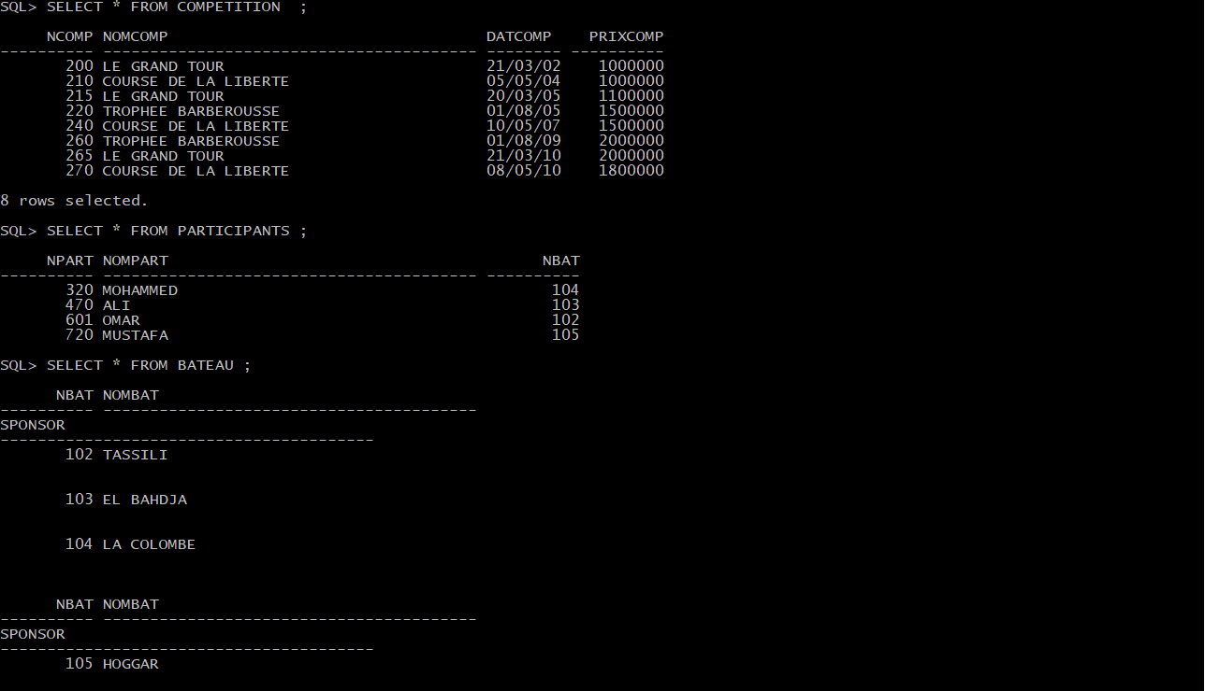

# q)

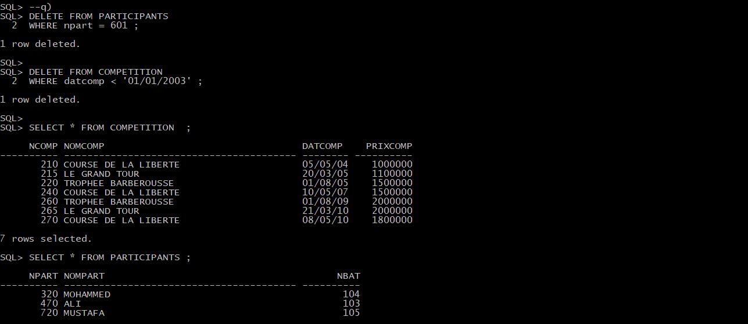

# 6)

# REMARQUE :

# Les débuts et Fins de Chaque Transaction on été délimités plus au en Jaune.

# 7)

